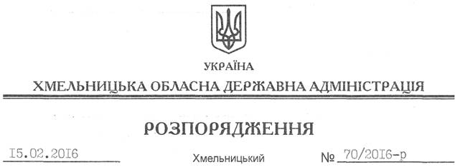

Про визнання таким, що втратило чинність, розпорядження голови обласної державної адміністрації від 13.08.2009 № 304/2009-р

На підставі статей 6, 39 Закону України “Про місцеві державні адміністрації”:
Визнати таким, що втратило чинність, розпорядження голови обласної державної адміністрації від 13.08.2009 № 304/2009-р “Про утворення спеціальної комісії з питань погашення податкового боргу із застосуванням практики заслуховування керівників підприємств-боржників”.

Перший заступник
голови адміністрації В. Процюк

